Муниципальное бюджетное общеобразовательное учреждение
«Основная общеобразовательная школа имени Григория Ходжера
с.Верхний Нерген»

согласовано Утверждено
решением Педагогического совета директор школы
протокол № Т.Г.Загородняя
от «___»_____2017г. приказ от_____________№__

Председатель
Педагогического совета М.П.
_____/Загородняя Т.Г./

Положение
о комиссии (рабочей группе) по организации поэтапного перехода на работу в условиях действия профессиональных стандартов Муниципального бюджетного общеобразовательного учреждения «Основная общеобразовательная школа имени Григория Ходжера с.Верхний Нерген»

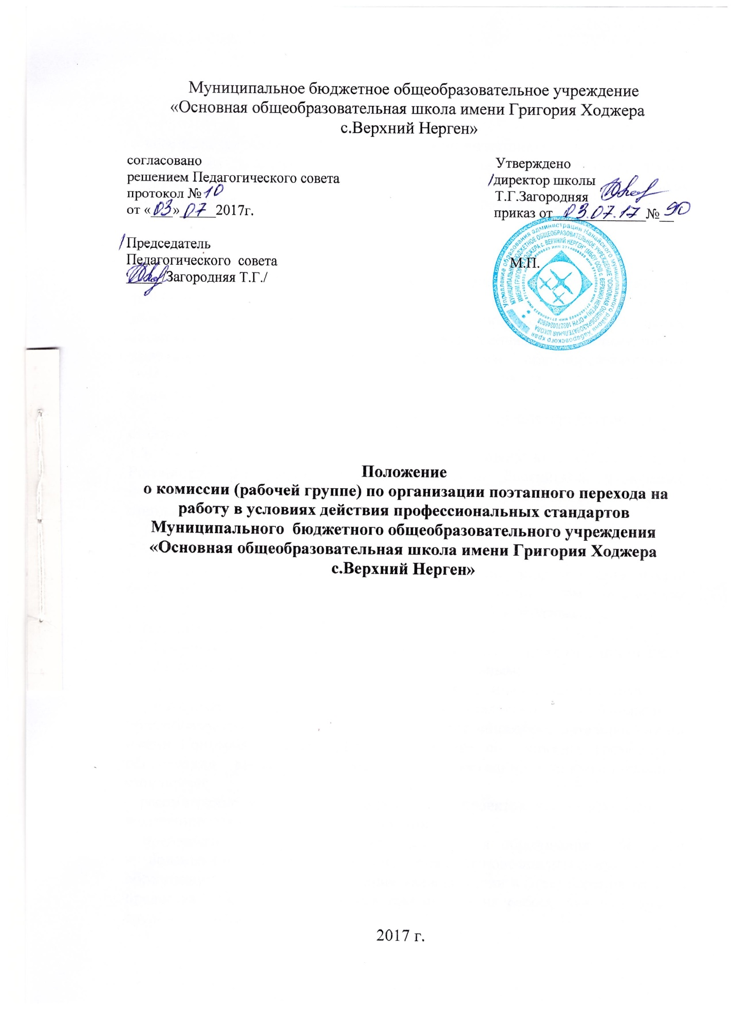

Положение
о комиссии (рабочей группе) по организации поэтапного перехода на работу в условиях действия профессиональных стандартов Муниципального бюджетного общеобразовательного учреждения «Основная общеобразовательная школа имени Григория Ходжера с.Верхний Нерген»

1. Общие положения
1.1 Рабочая комиссия по организации поэтапного перехода на работу в условиях действия профессиональных стандартов (далее - рабочая комиссия) является консультативно-совещательным органом, созданным с целью организации поэтапного внедрения профессиональных стандартов в деятельность Муниципального бюджетного общеобразовательного учреждения «Основная общеобразовательная школа имени Григория Ходжера с.Верхний Нерген»
1.2. рабочая комиссия создаётся на период внедрения профессиональных стандартов.
1.3. В своей деятельности рабочая комиссия руководствуется Конституцией Российской Федерации, Трудовым кодексом Российской Федерации, подзаконными актами в части утверждения и внедрения профессиональных стандартов, а так же настоящим Положением.
2. Основные задачи деятельности рабочей комиссии
2.1. Основными задачами рабочей комиссии являются:
- разработка предложений и рекомендаций по вопросам организации внедрения профессиональных стандартов в Муниципальном бюджетном общеобразовательном учреждении «Основная общеобразовательная школа имени Григория Ходжера с.Верхний Нерген»;
- выявление профессий и должностей, по которым применение профессиональных стандартов является обязательным;
- подготовка предложений о внесении изменений и дополнений в локальные нормативные правовые акты Муниципального бюджетного общеобразовательного учреждения «Основная общеобразовательная школа имени Григория Ходжера с.Верхний Нерген» по вопросам, касающимся обеспечения введения и реализации требований профессиональных стандартов;
- рассмотрение в предварительном порядке проектов локальных актов по внедрению профессиональных стандартов;
- предварительная оценка соответствия уровня образования работников требованиям профессиональных стандартов на основе анализа документов об образовании, в том числе повышении квалификации и (или) переподготовке, предоставленных работником, как при приёме на работу, так и в период трудовых отношений;
- участие в подготовке рекомендаций, по формированию плана дополнительного профессионального образования и (или) профессионального обучения работников в целях приведения уровня образования в соответствие с требованиями профессиональных стандартов;
- подготовка рекомендаций по приведению наименования должностей и профессий работников в соответствие с профессиональными стандартами, а так же по внесению изменений в штатное расписание;
- подготовка рекомендаций по изменению системы оплаты труда в целях её совершенствования и установленной заработной платы в зависимости, как от квалификации уровня работника, так и от фактических результатов его профессиональной деятельности (критериев эффективности).
2.2. Рабочая комиссия в рамках выполнения возложенных на неё задач:
- анализирует работу по решению вопросов организации внедрения профессиональных стандартов;
- регулярно заслушивает информацию кадровой службы, руководителей подразделений о ходе внедрения профессиональных стандартов;
- информирует работников о подготовке к внедрению и порядке перехода на профессиональные стандарты через наглядную информацию, официальный сайт организации, проведение собраний, индивидуальных консультаций, письменных ответов на запросы отдельных работников;
- готовит справочные материалы по вопросам введения и реализации профессиональных стандартов.
3. Состав рабочей комиссии
3.1. Рабочая комиссия создаётся из числа компетентных и квалифицированных работников организации. В состав рабочей комиссии обязательно входит руководитель организации и работник кадровой службы.
3.2. Количественный и списочный состав рабочей комиссии определяется приказом директора. Изменения в приказ вносятся по мере необходимости.
4. Порядок работы рабочей комиссии
4.1.Заседания рабочей комиссии проводятся по мере необходимости.
4.2.Заседания рабочей комиссии являются открытыми.
4.3. заседание рабочей комиссии является правомочным, если на нём присутствовало не менее 2/3 числа списочного состава рабочей комиссии.
4.4. Повестка заседания формируется руководителем рабочей комиссии на основании предложений её членов.
4.5. решения рабочей комиссии принимаются простым большинством голосов, оформляется протоколом.
4.6. Решения рабочей комиссии имеют рекомендательный характер.
4.7. Деятельность рабочей комиссии прекращается (приостанавливается) и возобновляется приказом директора.
5. Заключительные положения.
5.1. Настоящее Положение вступает в силу с момента его утверждения и действует до его отмены

